**Įvardis sakinyje**

**Įvardis** – kalbos dalis, kuri nurodo asmenį, daiktą, ypatybę arba skaičių, bet jų nepavadina.

Įvardis tekste pavaduoja daiktavardį, būdvardį ir skaitvardį. Pakeisdamas įvardis gali pakartoti jų giminę, skaičių ir linksnį.

**Pagal reikšmę skiriami** 7 įvardžių skyriai:

– asmeniniai (pavyzdžiui: aš, tu, jis, ji…),

– sangrąžinis (pavyzdžiui: savęs),

– savybiniai (pavyzdžiui: manas, tavas, savas, maniškis…),

– parodomieji (pavyzdžiui: tas, ta, šitas, anas, toks, šioks, anoks…),

– pažymimieji (pavyzdžiui: visas, visoks, kitas, kitoks, kiekvienas, niekas, joks…),

– klausiamieji ir santykiniai (pavyzdžiui: kas, koks, kuris, katras, keli…),

– nežymimieji (pavyzdžiui: kažkas, kažin koks, kai kas, bet kas…).

**Įvardis sakinyje gali eiti**:

– veiksniu;

– papildiniu;

– pažyminiu.

**1 užduotis**

Perskaitykite ir suraskite įvardžius. Juos pabraukite. Nurodykite, kuo šie įvardžiai eina sakinyje.

**Lukiškių aikštė**

Lukiškių aikštė – viena pagrindinių Vilniaus aikščių. Ji pradėta formuoti 18 a. viduryje. 19 a. pradžioje šioje aikštėje Rusijos kariniai daliniai rengdavo pratybas. 1852 m. aikštės pietine dalimi buvo nutiestas Šv. Jurgio (dabar – Gedimino) prospektas. Nutiesus geležinkelį senieji turgūs pradėjo trukdyti miesto plėtrai, todėl 1860 m. aikštėje buvo įrengtas svarbiausias miesto turgus, arbatinė.

Per [1863–1864 m. sukilimą](https://www.vle.lt/straipsnis/n1863-1864-sukilimas/) aikštėje Vilniaus generalgubernatoriaus [M. Muravjovo](https://www.vle.lt/straipsnis/michail-muravjov/) įsakymu Rusijos kariuomenė vykdė egzekucijas. Buvo pakartas 21 sukilimo dalyvis, tarp jų – [Z. Sierakauskas](https://www.vle.lt/86202) ir [K. Kalinauskas](https://www.vle.lt/36579). 1920 m. šių žmonių atminimui įrengta memorialinė akmens plokštė.

1875 m. buvo parengtas Vilniaus miesto planas, lėmęs Lukiškių aikštės pokyčius. Aplink aikštę buvo pastatyta modernių pastatų: Teismo rūmai (dabar – Lietuvos apeliacinis teismas), mergaičių gimnazija (dabar – Lietuvos muzikos ir teatro akademija), pirklių klubas, įkurta [J. Montvilos](https://www.vle.lt/20667) (Lukiškių) kolonija, aikštė įgavo kvadrato formą. Nuo 1897 m. čia stovėjo parodų ir cirko pastatas, jame buvo rengiamos žemės ūkio parodos, vyko cirko vaidinimai, vėliau imta rodyti kino filmus.

1900 m. iš Katedros aikštės į Lukiškių aikštę buvo atkelta Šv. Jurgio, 1904 m. – [Kaziuko mugė](https://www.vle.lt/straipsnis/kaziuko-muge/" \o "). 20 a. pradžioje darbininkai aikštėje surengė anticarinių sueigų ir  mitingų. Lenkijos okupacijos metais Lukiškių aikštėje buvo įrengti keli paviljonai, veikė turgus, vyko didelės Kaziuko mugės, kariniai paradai, svarbių valstybės veikėjų ir svečių sutikimai. 1926 m. įvyko darbininkų protesto demonstracijų ir mitingų. SSRS okupavus Lietuvą Lukiškių aikštė buvo reprezentacinė miesto aikštė, per sovietines šventes pro ją žygiuodavo demonstracijos, kariniai paradai. 1940-41 m. ir 1944-52 m. ši vieta buvo vadinama Tarybų, o 1952-1991 m. – Lenino aikšte. Jos centre buvo pastatytas Lenino paminklas, kuris, atkūrus Lietuvos nepriklausomybę, buvo demontuotas.

Dabar Lukiškių aikštė yra vilniečių poilsio vieta. 1994 m. [B. Gajausko](https://www.vle.lt/42161) iniciatyva prie buvusių KGB rūmų iš visos Lietuvos pasipriešinimo sovietiniam okupaciniam režimui dalyvių ir jų šeimų narių suvežtų lauko akmenų pastatytas paminklas Skausmo piramidė žuvusiųjų, nukentėjusiųjų ir ištremtųjų atminimui. 1999-02-11 Seimo nutarimu Lukiškių aikštę buvo numatyta paversti pagrindine valstybės reprezentacine aikšte su laisvės kovų memorialiniais akcentais. 2006 m. aikštės pietiniame prieaikštyje pastatytas paminklas Lietuvos tremtiniams Jakutijoje. 2016–17 m. Lukiškių aikštė buvo rekonstruota. Oficialus jos atidarymas įvyko 2018-06.

Parengta pagal straipsnį ([*https://www.vle.lt/straipsnis/lukiskiu-aikste/*](https://www.vle.lt/straipsnis/lukiskiu-aikste/)).

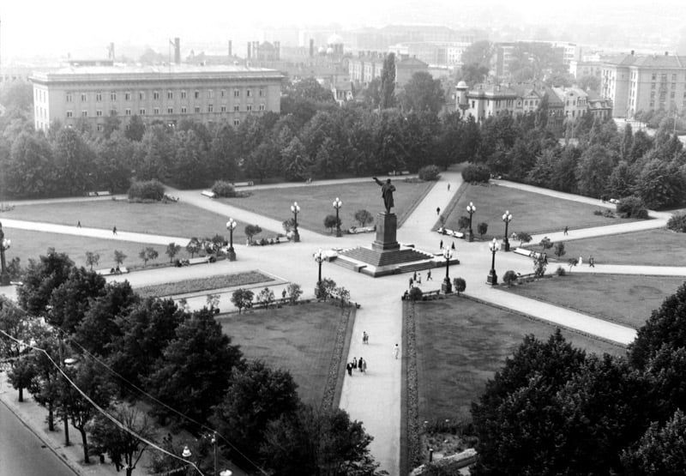

**2 užduotis**

Apsižvalgykite aplinkui ir sugalvokite bei užrašykite po vieną sakinį apie tai, ką matote, iliustruojantį, kad įvardis gali eiti veiksniu, papildiniu ir pažyminiu.

**3 užduotis**

Darbas porose. Vienas mokinys pasirenka netoliese esantį objektą ir jį apibūdina vietoj daiktavardžių naudodamas tik įvardžius. Kitas mokinys turi atspėti, apie ką jo draugas kalbama. Galima užduoti klausimus, į kuriuos galimi atsakyti tik *taip* arba *ne*.

**4 užduotis**

Užbaikite patarles, įrašydami tinkamą įvardį:

Ką duodi – _________ (tą) gauni.

Nestatyk __________(savo) laimės rūmų ant _________(kito) griuvėsių.

Geriau su ________(savimi) vienas nei su blogu draugu.

Nesijuok iš __________(kito) nelaimės.

Pagauti laimę lengva, o išlaikyti ___________(ją) sunku.

Ne __________(tas) laimėjo, kuris gerai pradėjo – _________(tas) laimėjo, kuris gerai baigė.

Perrašykite patarles įvardžius pakeisdami daiktavardžiais. Aptarkite, ar pasikeitė patarlės prasmė, gal ji tapo aiškesnė.